Маршрут движения организованных групп детей от образовательной организации к парку и учреждениям, находящихся на его территории.
Детский сад

Жилая застройка

Магазин

СОШ

Почта

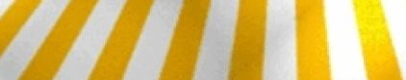

ПАРК

ДК

Магазин

Аптека

- пешеходный переход - жилая застройка

- безопасное движение детей - движение автотранспорта

